**Лабораторна робота № 3**

**ПРОСТІ ЗАПИТИ НА ВИБІРКУ. ВИКОРИСТАННЯ SELECT**

Мета роботи: дослідження властивостей DML-інструкції SELECT для пошуку та відбору записів БД із використанням предикатів

Хід роботи:

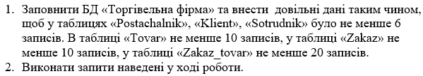

Рис. 1 Результат внесення даних



SELECT Zakaz.*

FROM Zakaz

JOIN Zakaz_tovar ON Zakaz.id_zakaz = Zakaz_tovar.id_zakaz

JOIN Tovar ON Zakaz_tovar.id_tovar = Tovar.id_tovar

WHERE Tovar.Nazva = N'Молоко' AND Zakaz.date_rozm <= '2023-04-01';

Рис. 2 Результат виконання



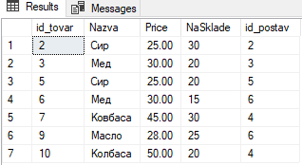

Рис. 3 Результат виконання



SELECT *

FROM Zakaz

WHERE date_naznach IS NULL;

Рис. 4 Результат виконання



SELECT Tovar.*

FROM Tovar

JOIN Postachalnik ON Tovar.id_postav = Postachalnik.id_postach

WHERE Postachalnik.Nazva = N'ТОВ "Арей"' AND Tovar.NaSklade >= 25;

Рис. 5 Результат виконання



SELECT SUM(Tovar.Price * Zakaz_tovar.Kilkist) AS TotalCost

FROM Zakaz

JOIN Zakaz_tovar ON Zakaz.id_zakaz = Zakaz_tovar.id_zakaz

JOIN Tovar ON Zakaz_tovar.id_tovar = Tovar.id_tovar

JOIN Postachalnik ON Tovar.id_postav = Postachalnik.id_postach

WHERE Postachalnik.Nazva LIKE N'%ТОВ%' AND Zakaz.date_rozm >= DATEADD(day, -30, GETDATE());

Рис. 6 Результат виконання



SELECT Zakaz.id_sotrud, Zakaz.date_rozm

FROM Zakaz

WHERE Zakaz.id_klient = 3;

Рис. 7 Результат виконання



SELECT *

FROM Postachalnik

WHERE Nazva LIKE N'%ЗАТ%'

AND id_postach NOT IN (SELECT DISTINCT id_postav FROM Tovar);

Рис. 8 Результат виконання



SELECT *

FROM Klient

WHERE Nazva LIKE N'%ПП%'

AND id_klient IN (SELECT DISTINCT id_klient FROM Zakaz WHERE date_rozm >= DATEADD(month, -1, GETDATE()));

Рис. 9 Результат виконання



SELECT *

FROM Sotrudnik

WHERE Name = N'Андрій'

ORDER BY Name;

Рис. 10 Результат виконання



SELECT *

FROM Klient

WHERE Email IS NOT NULL

ORDER BY id_klient;

Рис. 11 Результат виконання

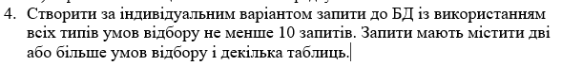

1. Перелік працівників відділу розробки, які народилися до 1990 року:

SELECT *

FROM Employees

WHERE Department_ID = 1 AND Birth_Year < 1990;

Рис. 12 Результат виконання

2. Перелік працівників зарплата яких більше 2500 та які займають посаду програміста:

SELECT *

FROM Employees

WHERE Salary > 2500 AND Position = 'Програміст';

Рис. 13 Результат виконання

3. Перелік відпусток працівників, які почалися у березні 2024 року:

SELECT *

FROM Sick_Leaves

WHERE Start_Date BETWEEN '2024-03-01' AND '2024-03-31';

Рис. 14 Результат виконання

4. Перелік працівників, які були у відпустці на початку березня 2024 року:

SELECT *

FROM Employees

WHERE Employee_ID IN (SELECT Employee_ID FROM Sick_Leaves WHERE Start_Date BETWEEN '2024-03-01' AND '2024-03-10');



Рис. 15 Результат виконання

5. Перелік працівників, які брали участь у відрядженнях у лютому 2024 року:

SELECT *

FROM Employees

WHERE Employee_ID IN (SELECT Employee_ID FROM Business_Trips WHERE Start_Date BETWEEN '2024-02-01' AND '2024-02-29');



Рис. 16 Результат виконання

6. Перелік відділів з кількістю працівників менше 2:

SELECT Departments.Department_Name, COUNT(*) AS Employee_Count

FROM Departments

JOIN Employees ON Departments.Department_ID = Employees.Department_ID

GROUP BY Departments.Department_Name

HAVING COUNT(*) < 2;

Рис. 17 Результат виконання

7. Перелік працівників, які є менеджерами з продажу та мають зарплату менше 3000:

SELECT *

FROM Employees

WHERE Position = 'Менеджер з продажу' AND Salary < 3000;



Рис. 18 Результат виконання

8. Перелік працівників, які є менеджерами з продажу або головними бухгалтерами:

SELECT *

FROM Employees

WHERE Position = 'Менеджер з продажу' OR Position = 'Головний бухгалтер';



Рис. 19 Результат виконання

9. Перелік працівників, які мають зарплату менше 3000 та не були на відпустці:

SELECT *

FROM Employees

WHERE Salary < 3000 AND Employee_ID NOT IN (SELECT Employee_ID FROM Sick_Leaves);



Рис. 20 Результат виконання

10. Перелік відділів, які мають працівників народжених після 1980 року:

SELECT DISTINCT Departments.Department_Name

FROM Departments

JOIN Employees ON Departments.Department_ID = Employees.Department_ID

WHERE Birth_Year > 1980;

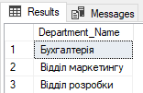  
Рис. 21 Результат виконання

Висновок: дослідив властивості DML-інструкції SELECT для пошуку та відбору записів БД із використанням предикатів